
SASHI NA 3
Abubuwan masu yawa ma banbanta a garemu

Takardar
Gabatarwa
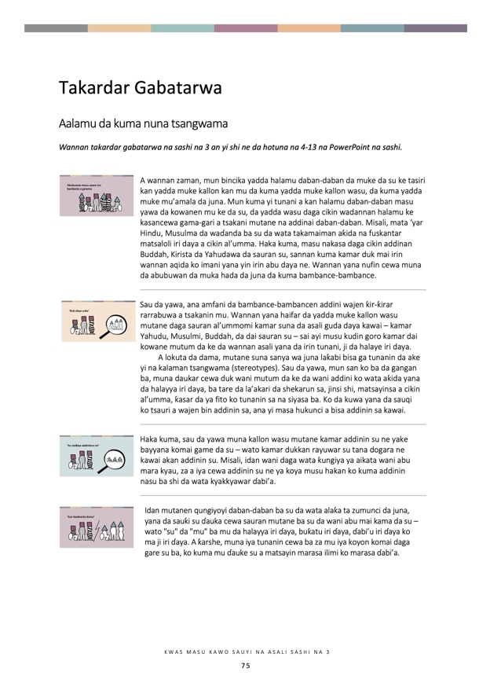
Takardar Gabatarwa

Aalamu da kuma nuna tsangwama

Wannan takardar gabatarwa na sashi na 3 an yi shi ne da hotuna na 4-13 na PowerPoint na sashi.

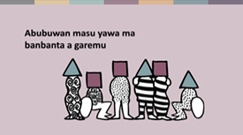 | A wannan zaman, mun bincika yadda halamu daban-daban da muke da su ke tasiri kan yadda muke kallon kan mu da kuma yadda muke kallon wasu, da kuma yadda muke mu’amala da juna. Mun kuma yi tunani a kan halamu daban-daban masu yawa da kowanen mu ke da su, da yadda wasu daga cikin wadannan halamu ke kasancewa gama-gari a tsakani mutane na addinai daban-daban. Misali, mata ‘yar Hindu, Musulma da waɗanda ba su da wata takamaiman aƙida na fuskantar matsaloli iri daya a cikin al’umma. Haka kuma, masu nakasa daga cikin addinan Buddah, Kirista da Yahudawa da sauran su, sannan kuma kamar duk mai irin wannan aqida ko imani yana yin irin abu daya ne. Wannan yana nufin cewa muna da abubuwan da muka hada da juna da kuma bambance-bambance.
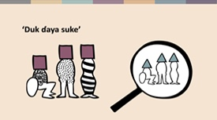 | Sau da yawa, ana amfani da bambance-bambancen addini wajen ƙir-ƙirar rarrabuwa a tsakanin mu. Wannan yana haifar da yadda muke kallon wasu mutane daga sauran al’ummomi kamar suna da asali guda daya kawai – kamar Yahudu, Musulmi, Buddah, da dai sauran su – sai ayi musu kudin goro kamar dai kowane mutum da ke da wannan asali yana da irin tunani, ji da halaye iri daya.  A lokuta da dama, mutane suna sanya wa juna laƙabi bisa ga tunanin da ake yi na kalaman tsangwama (stereotypes). Sau da yawa, mun san ko ba da gangan ba, muna daukar cewa duk wani mutum da ke da wani addini ko wata aƙida yana da halayya iri daya, ba tare da la’akari da shekarun sa, jinsi shi, matsayinsa a cikin al’umma, ƙasar da ya fito ko tunanin sa na siyasa ba. Ko da kuwa yana da sauqi ko tsauri a wajen bin addinin sa, ana yi masa hukunci a bisa addinin sa kawai.
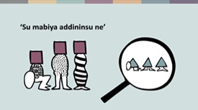 | Haka kuma, sau da yawa muna kallon wasu mutane kamar addinin su ne yake bayyana komai game da su – wato kamar dukkan rayuwar su tana dogara ne kawai akan addinin su. Misali, idan wani daga wata ƙungiya ya aikata wani abu mara kyau, za a iya cewa addinin su ne ya koya musu hakan ko kuma addinin nasu ba shi da wata kyakkyawar ɗabi’a.
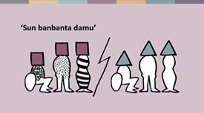 | Idan mutanen qungiyoyi daban-daban ba su da wata alaƙa ta zumunci da juna, yana da sauƙi su ɗauka cewa sauran mutane ba su da wani abu mai kama da su – wato "su" da "mu" ba mu da halayya iri ɗaya, buƙatu iri ɗaya, ɗabi’u iri ɗaya ko ma ji iri ɗaya. A ƙarshe, muna iya tunanin cewa ba za mu iya koyon komai daga gare su ba, ko kuma mu ɗauke su a matsayin marasa ilimi ko marasa ɗabi’a.
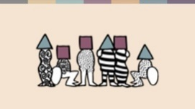 | Amma da maimakon haka, idan mun kalli mutane daga sauran ƙungiyoyi a matsayin cikakkun mutane – da asali daban-daban da kuma ƙwarewa da falalu iri-iri (wasu daga cikin su ma iri ɗaya da namu) – wataƙila hakan zai taimaka mana mu fahimci juna, mu ji tausayin juna, kuma mu gane cewa muna iya kasancewa tare cikin zaman lafiya da jituwa. Ta haka, za mu iya samun hanyoyi don haɗa kan mu, mu keta shingayen rarrabuwa, kuma mu gina kyakkyawar alaƙa a tsakanin juna.  Wasu halamu na haifar da matsaloli a cikin al’umma, yayin da wasu ke ba mu kima. Gano irin gata ko fifikon da muke da shi a cikin al’umma na iya taimaka mana fahimtar lokacin da muke zama wani ɓangare na matsalar da ke haifar da rashin adalci ga wasu. Haka kuma, fahimtar halamu daban-daban da muke da su na iya taimaka mana ganin damar da za mu iya amfani da su don tsayawa tsayin daka kan rashin adalci da wariya da muke fuskanta, tare da goyon bayan wasu da ke fama da irin wannan wariyar.
 | LABARIN MASU KAWO CHANJI
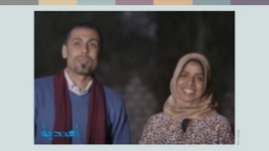 | Sameh, wani matashin Kirista, da Hanaa, wata matashiyar Musulma, sun fito ne daga ƙauyen Hijaza a jihar Ƙana a Misira. Suna aiki tare don karya shingaye tsakanin al'ummomin Musulmi da Kirista a ƙauyen.  Hanaa ta ce,  “Na ga yara waɗanda suka ƙi zama ko mu'amala tare, saboda sun fito ne daga addinai daban-daban.”  Sameh ya ce,  “Na ji cewa ya fi sauƙi mu magance wannan tare kuma mu yi ƙo ƙarin canza ra'ayoyinsu tare. Muna son yaran wannan yankin su zama tsaba don canji.”
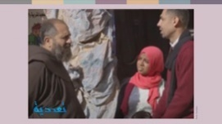 | Sun fahimci cewa yaran suna son yin wasan ƙwallon ƙafa, amma kawai kyakkyawan filin wasan ƙwallon ƙafa yana cikin filin da ke wajen cocin Katolika. Ma'auratan sun tuntuɓi firist ɗin yankin, Father Francis, wanda ya ba su goyon baya sosai kuma ya taimaka musu wajen shirya ayyuka.  Ya ce,  “Muna buƙatar abin da Sameh da Hanaa suke yi a wannan qauyen kuma muna fatan zai yaɗu zuwa dukkan ƙauyuka.”
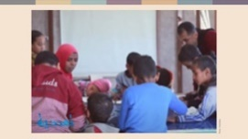 | Yaran Musulmi ba su son zuwa wurin da farko, amma a ƙarshe duk sun bi jagorancin Hanaa.  “A hankali amma tabbatacce, na yi ƙoƙarin haɗa yaran tare,” in ji ta. “Martanin farko da suka yi shi ne ƙin yarda, amma mataki-mataki, su da kansu sun ci gaba da kafa sabbin qungiyoyi masu haɗe da yara daga addinai daban daban.”  Hanaa da Sameh sun gayyaci iyayen yaran da su zo su kalli ayyukan qungiyar. Uwayen galibi su ne suka fara nuna kyakkyawan hali game da ganin yadda yaran ke mu'amala da juna.
Sameh ya ce,

“Muna buqatar canji, kuma canji ya fara ne da imani da wata manufa,”

kuma Hanna ta ƙara da cewa,

“Mu biyu misali ne mai rai. Muna aiki tare duk da cewa mun fito ne daga addinai daban-daban. Muna kambama juna kuma muna da manufa ɗaya. Manufarmu ita ce yara.”

 | KAMMALAWA
 | A ƙarshe, dukkanmu muna son miyar rayuwa ta zama mai daɗi da ɗanɗano! Muna cikin iyali ɗaya na ɗan adam kuma muna da buƙatu da haƙƙoƙi iri ɗaya. Lokacin da muka haɗu don yin aiki don hakkin kowa, za mu fi samun nasara.  A sashi namu na gaba biyu, za mu ƙara koyo game da keta 'yancin addini ko imani kuma mu yi ƙoƙari mu zana yadda waɗannan keta suka bayyana a cikin al'ummarmu. Da fatan, wannan ilimin zai iya taimaka mana mu ɗauki matakai na gaba don zama masu kawo canji a yankinmu.

Tushe
Taadudiya, www.taadudiya.com
Kuna iya samun Fina-Finan You Tube na Hanaa da Sameh suna bada labarin su cikin harshen Larabci fassara cikin harshen turanci a nan: Mene naka labarin? Egypt.
Abin Ta’addadi Hanaa ta rasu a sakamakon haɗari akan hanya a shekarar 2019.

